Whitelist & Blacklist
Wenn ich den oben gezeigten in meiner VM eingebe dann kann ich einstellen dass mein Sitznachbar mich nicht mehr pingen kann.

Dieser Befehl macht genau das Gegenteil, er macht dass mein Sitznachbar mich
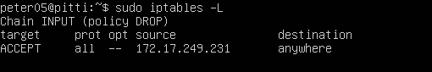
Mit dem Befehl „sudo iptables -L“ kann ich mir alle Regeln ansehen die ich
konfiguriert habe.

Eine Regel löschen
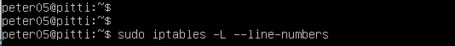
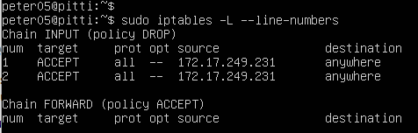
Mit dem Befehl „sudo iptables -L –line-numbers“ wird mir angezeigt welche Regel welche Nummer hat.
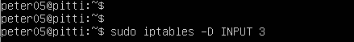
Anschließend kann ich mit dem Befehl „sudo iptables -D INPUT xxx“ eine bestimme Regel löschen, „xxx“ wird dabei durch die Nummer der Regel ersetzt.

